数学分析1 期末考试试卷（A卷）

一、填空题（本题共5个小题，每小题3分，满分15分）
1、设 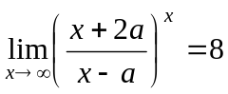， 则 。
2、设函数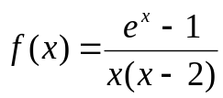，则函数的第一类间断点是 ，第二类间断点
是 。
3、设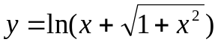，则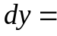 。
4、设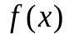是连续函数，且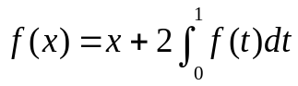，则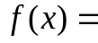 。
5、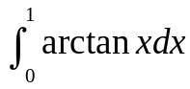= 。
二、单项选择题（本题共5个小题，每小题3分，满分15分）

1、设数列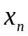与数列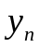满足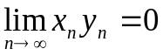，则下列断言正确的是（ ）。
（A）若发散，则必发散。 （B）若无界，则必无界。
（C）若有界，则必为无穷小。 （D）若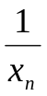为无穷小，则必为无穷小。
2、设函数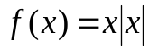，则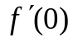为（ ）。
（A） 1。 （B）不存在。 （C） 0。 （D） -1。
3、若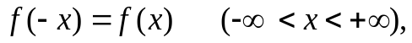在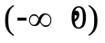内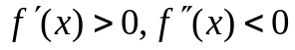，则在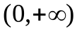内有（ ）。
（A）。 （B）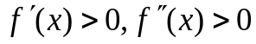。
（C）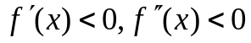。 （D）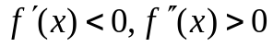。
4、设是连续函数，且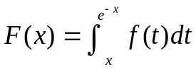，则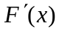等于（ ）。
（A）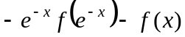。 （B）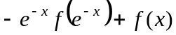。
（C） 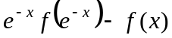 。 （D）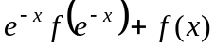。
5、设函数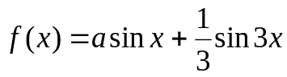在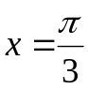处取得极值，则（ ）。
（A）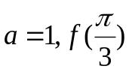是极小值。 （B）是极大值。
（C）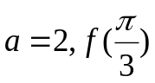是极小值。 （D）是极大值。
三、计算题（本题共7个小题，每小题6分，满分42分）
1、求 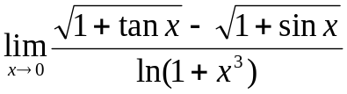

2、设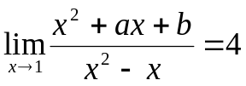，求 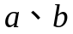。

3、设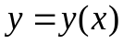由参数方程 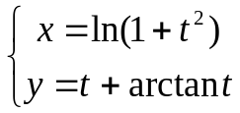 所确定，求 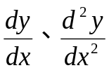。

4、设在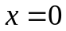处的导数连续，求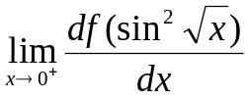 。

5、求不定积分 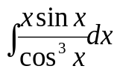 。

6、求定积分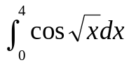。

7、设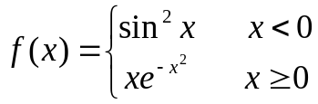， 求 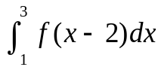 。

四、证明下列不等式（本题10分）
1、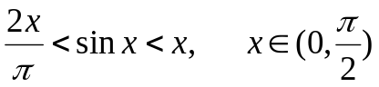； 2、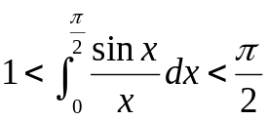 。

五、（本题10分）
设 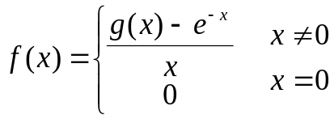 ，其中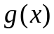具有二阶连续导数，且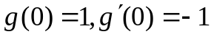。
（1）求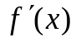； （2）讨论在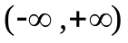上的连续性。

六、（本题8分）
设函数在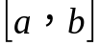上可导，证明：存在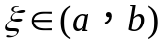，使得
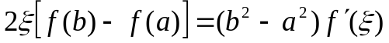。 (8分)

答案
一、填空题（本题共5个小题，每小题3分，满分15分）
1、设 ， 则 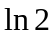 。
2、设函数，则函数的第一类间断0 ，第二类间断点
是 2 。
3、设，则 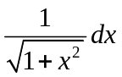 。
4、设是连续函数，且，则 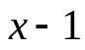 。
5、= 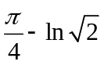。
二、单项选择题（本题共5个小题，每小题3分，满分15分）

1、设数列与数列满足，则下列断言正确的是（ D）。
（A）若发散，则必发散。 （B）若无界，则必无界。
（C）若有界，则必为无穷小。 （D）若为无穷小，则必为无穷小。
2、设函数，则为（ C ）。
（A） 1。 （B）不存在。 （C） 0。 （D） -1。

3、若在内，则在内有（ C ）。
（A）。 （B）。
（C）。 （D）。
4、设是连续函数，且，则等于（ A ）。
（A）。 （B）。
（C） 。 （D）。
5、设函数在处取得极值，则（ D ）。
（A）是极小值。 （B）是极大值。
（C）是极小值。 （D）是极大值。
三、计算题（本题共7个小题，每小题6分，满分42分）
1、求
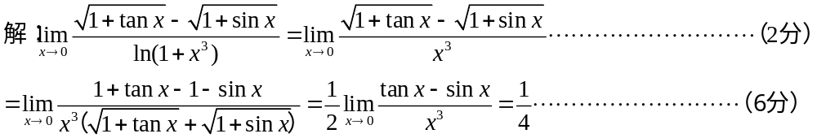

2、设，求 。
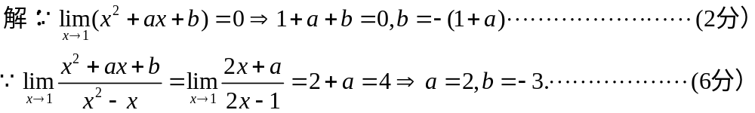

3、设由参数方程 所确定，求 。
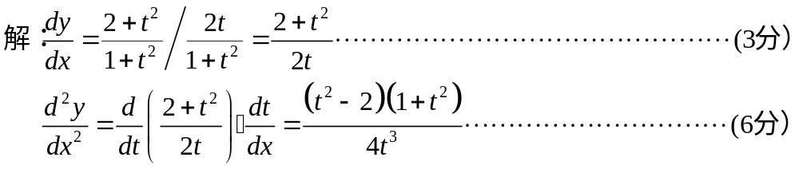

4、设在处的导数连续，求 。
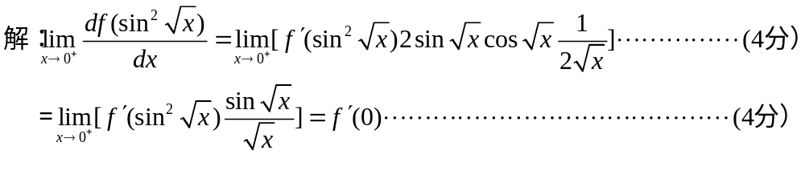5、求不定积分 。
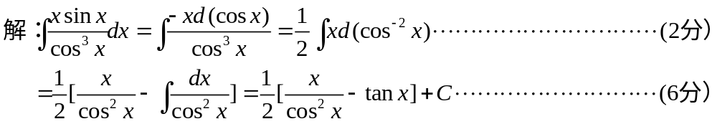

6、求定积分。
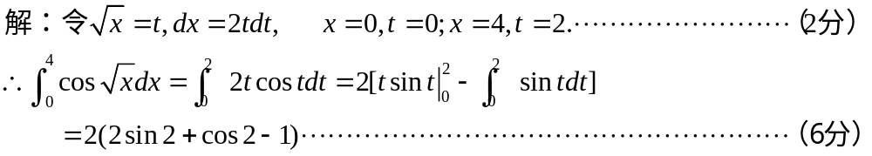

7、设， 求 。
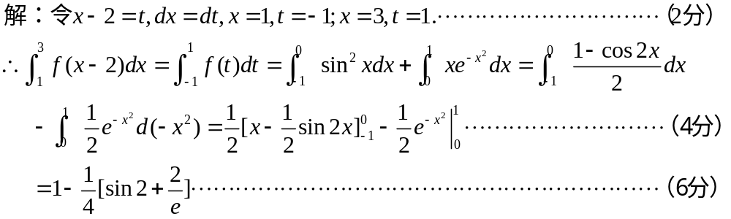
四、证明下列不等式（本题10分）
1、； 2、 。
证明：设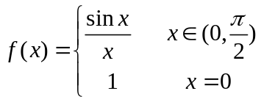 则函数在处连续，且
所以，当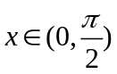时，单调减少，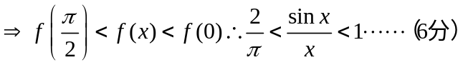
五、（本题10分）
设 ，其中具有二阶连续导数，且。
（1）求； （2）讨论在上的连续性。
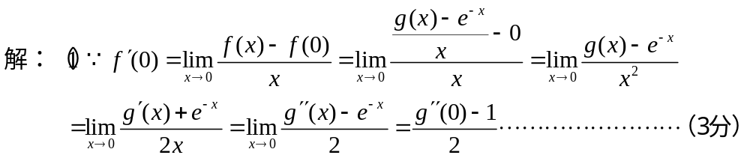
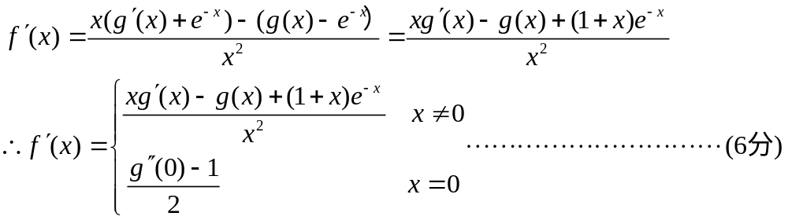
（2）当时,连续.当时,
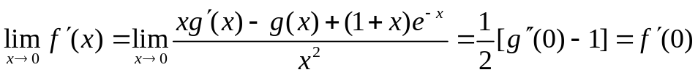
所以, 在上都连续. (10分)

六、（本题8分）
设函数在上可导，证明：存在，使得
。
证明:设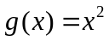,则与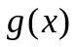在上满足柯西微分中值定理条件,故至少存在一点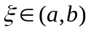,使得
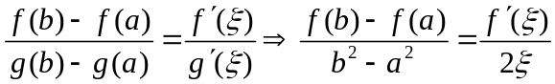
所以, 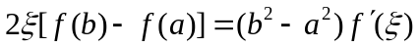 (8分)

